Согласовано  _____________________  _____________________  _____________________ | Утверждаю  _____________________  _____________________  _____________________

ПРОЕКТ

Регламент
подготовки и проведения ЕГЭ
в пунктах проведения экзамена

Настоящий Регламент разработан на основании Положения о проведении единого государственного экзамена (приказ ________________________) в целях регламентации порядка действий лиц, привлеченных к проведению единого государственного экзамена.
Настоящий Регламент дополнен подробными Инструкциями для всех ответственных лиц, задействованных в проведении ЕГЭ в пунктах проведения экзамена.
Настоящий Регламент может быть без изменения основного содержания дополнен инструктивно-методическими документами, отражающими особенности конкретного субъекта Российской Федерации.

Москва, 2008

Перечень условных обозначений, сокращений и терминов
ЕГЭ | Единый государственный экзамен
ГЭК | Государственная экзаменационная комиссия
Уполномоченный ГЭК | Уполномоченный представитель государственной экзаменационной комиссии субъекта Федерации
Участник ЕГЭ | Выпускник общеобразовательного учреждения, образовательного учреждения начального профессионального образования, среднего профессионального образования, поступающий в государственные образовательные учреждения высшего и среднего профессионального образования
КИМ | Контрольный измерительный материал
ИК | Индивидуальный комплект участника ЕГЭ
ОУ | Образовательное учреждение
ОУО | Уполномоченный орган исполнительной власти субъекта Российской Федерации, осуществляющий управление в сфере образования
МОУО | Орган местного самоуправления, осуществляющий полномочия в сфере образования
ППЭ | Пункт проведения единого государственного экзамена
Штаб ППЭ | Специально отведенное помещение в пункте проведения экзамена для руководителя ППЭ
РЦОИ | Региональный центр обработки информации
ППОИ | Пункт первичной обработки информации
РБД | Региональная база данных
СбФ | Сборник форм, используемых при проведении единого государственного экзамена
ФЦТ | ФГУ «Федеральный центр тестирования»

Содержание стр.
Перечень условных обозначений, сокращений и терминов

1. Подготовка ППЭ к экзамену

2. Проведение экзамена в ППЭ

3. Завершающий этап проведения экзамена в ППЭ

Приложение 1
Инструкция для уполномоченного представителя Государственной
экзаменационной комиссии субъекта Федерации в пункте проведения
экзамена

Приложение 2
Инструкция для руководителя пункта проведения экзамена

Приложение 3
Инструкция для ответственного организатора и организатора
в аудитории

Приложение 4
Инструкция для оператора ПЭВМ в пункте проведения экзамена

Приложение 5
Инструкция для дежурного по этажам в пункте проведения экзамена

Приложение 6
Правила заполнения бланков ответов

Приложение 7
Сборник форм, используемых при проведении ЕГЭ в ППЭ

1. Подготовка ППЭ к экзамену

1.1. ЕГЭ проводится в специально организованном пункте проведения экзамена (далее - ППЭ), который возглавляет руководитель ППЭ, назначенный органом управления образованием субъекта Федерации (далее - ОУО).
1.2. Во время экзамена в ППЭ кроме участников ЕГЭ обязаны находиться:
- руководитель ППЭ;
- уполномоченный представитель государственной экзаменационной комиссии субъекта Федерации (далее – уполномоченный ГЭК);
- руководитель учреждения, на базе которого организован ППЭ;
- организаторы;
- оператор ПЭВМ в штабе ППЭ (им может быть один из помощников руководителя ППЭ);
- уполномоченные представители от образовательных учреждений участников ЕГЭ (далее - сопровождающие) в специально отведенных для них аудиториях;
Примечание. Уполномоченным представителем от ОУ могут назначать штатного сотрудника ОУ, но исключено назначать в качестве сопровождения учителя-предметника по предмету, по которому проводится ЕГЭ в данный день.
- медицинские работники и представители органов охраны правопорядка.
1.3. Во время экзамена в ППЭ могут находиться:
- общественные наблюдатели, имеющие при себе удостоверение, выданное ОУО, определяющее их полномочия и статус, и документ, удостоверяющий личность;
- лица, направленные с инспекцией в ППЭ Рособрнадзором или ОУО субъекта РФ;
- представители средств массовой информации (СМИ), имеющие разрешение от ОУО находиться в ППЭ до начала заполнения участникам ЕГЭ бланков регистрации.
1.4. Руководитель учреждения, на базе которого организуется ППЭ, обязан заблаговременно подготовить ППЭ к проведению экзамена, в частности:
- обеспечить соответствие санитарно-гигиеническим требованиям всех помещений, выделяемых для проведения ЕГЭ;
- подготовить аудитории, в которых будет проводиться ЕГЭ, обеспечив заметное обозначение их номеров;
- установить число посадочных мест в аудиториях кратным 15;
- обеспечить каждое рабочее место в аудитории заметным обозначением его номера (в соответствии со схемой форма 4-ППЭ – см. сборник форм);
- в специализированных аудиториях (классы математики, физики и т.п.) убрать (закрыть) стенды, плакаты и прочие материалы со справочно-познавательной информацией по соответствующим дисциплинам;
- обеспечить надежную изоляцию аудиторий, в которых будет проходить ЕГЭ, от помещений и аудиторий, не используемых для ЕГЭ (закрыть и опечатать);
- предусмотреть аудитории для сопровождающих (вдали от аудиторий, в которых будет проходить экзамен);
- заблаговременно подготовить таблички с надписями тех аудиторий, в которых будет проходить экзамен, ножницы для вскрытия специальных доставочных пакетов (далее – доставочные спецпакеты), штамп «Бланки ЕГЭ сданы» или печать (штамп) учреждения, на базе которого организуется ППЭ, а также бумажные пакеты для упаковки экзаменационных материалов после проведения экзамена в необходимом количестве;
- заблаговременно выделить в распоряжение руководителя ППЭ рабочее помещение (штаб ППЭ), которое обязательно должно быть укомплектовано телефоном, компьютером с необходимым программным обеспечением, принтером, сейфом и запираться, по возможности, металлической дверью;
- обеспечить размещение в ППЭ и функционирование в день экзамена пунктов медицинской помощи и охраны правопорядка;
- за день до экзамена необходимо проверить пожарные выходы, средства первичного пожаротушения. Все ключи должны находиться у руководителя ОУ, на базе которого размещен ППЭ;
- присутствовать в ППЭ в день экзамена и оказывать содействие руководителю ППЭ по техническим вопросам эксплуатации выделенных помещений.
1.5. Лица, направленные с инспекцией в ППЭ Рособранадзором или ОУО субъекта РФ, имеют право осуществлять проверку процедуры проведения экзамена на любом этапе.
1.6. Представителям СМИ и общественным наблюдателям запрещается вмешиваться в действия сотрудников ППЭ, препятствовать запланированному проведению экзамена и отвлекать внимание участников ЕГЭ после входа их в ППЭ. Представители СМИ и общественные наблюдатели обязаны безоговорочно выполнять требования сотрудников ППЭ.
1.7. Сопровождающим запрещается присутствовать во время экзамена в аудиториях, в которых находятся участники ЕГЭ. Обязанностью сопровождающих является содействие оперативному решению проблем, которые могут возникнуть с их выпускниками.
1.8. При возникновении в процессе экзамена ситуаций, не отраженных в настоящем порядке, решения принимает и указания дает руководитель ППЭ по согласованию с уполномоченным представителем ГЭК в ППЭ.
1.9. Руководитель ППЭ обязан:
- не менее чем за пять дней до проведения ЕГЭ получить из ОУО (или МОУО, РЦОИ, ППОИ в зависимости от организационной территориальной схемы субъекта Федерации) по каналам связи, на магнитных носителях и в печатном виде списки участников ЕГЭ и организаторов, программное обеспечение для проведения автоматизированного распределения участников экзамена и организаторов по аудиториям;
- назначить специальным письменным распоряжением из числа приписанных к данному ППЭ организаторов:
- помощников;
- дежурных по этажам – на каждый коридор по два организатора (их число может быть увеличено в зависимости от конфигурации коридоров);
- организаторов в аудитории – из расчета на каждую аудиторию вместимостью до 15 человек включительно два организатора, и еще один организатор на каждую последующую группу участников ЕГЭ численностью до 15 человек; персональное распределение организаторов по аудиториям проводиться исключительно в день проведения ЕГЭ (см. п.п. 2.2.1., 2.2.2.);
- провести заблаговременный подробный инструктаж всех категорий организаторов по процедуре проведения экзамена, по заполнению области регистрации бланков ЕГЭ, по оформлению необходимых документов после экзамена;
- обеспечить ознакомление всех категорий организаторов с инструктивными материалами под подпись;
- совместно с руководителем ОУ, на базе которого размещен ППЭ, подготовить черновики для участников экзамена из расчета по 2 (два) листа на каждого участника ЕГЭ в соответствии с информацией о количестве участников ЕГЭ, назначенных на экзамен в данный ППЭ;
- подготовить в необходимом количестве памятки с кодировкой, используемой при заполнении регистрационных частей бланков ЕГЭ;
- за день до проведения ЕГЭ совместно с руководителем учреждения, на базе которого организуется ППЭ, оформить протокол о готовности ППЭ к ЕГЭ (форма 1-ППЭ – см. сборник форм).

2. Проведение экзамена в ППЭ

2.1. Подготовительные мероприятия в день проведения экзамена.
2.1.1. Руководитель ППЭ приступает к своим обязанностям в ППЭ в день проведения ЕГЭ за 2 часа до начала экзамена.
2.1.2. В день экзамена не позднее, чем за 1 час 30 минут до его начала руководитель ППЭ должен проверить готовность аудиторий. Аудитории, не задействованные для проведения экзамена, должны быть закрыты и опечатаны руководителем ОУ, на базе которого размещен ППЭ.
2.1.3. Экзаменационные материалы (в том числе дополнительные бланки ответов № 2) доставляются в пункт проведения экзамена не менее чем за 1 час до экзамена уполномоченным ГЭК. При этом доставочные спецпакеты с индивидуальными комплектами экзаменационных материалов тщательно пересчитываются и проверяется целостность упаковки.
2.1.4. Руководителем ППЭ и уполномоченным ГЭК оформляется акт приемки-передачи доставочных спецпакетов (форма 14-ППЭ – см. сборник форм).
2.1.5. Полученные доставочные спецпакеты с индивидуальными комплектами экзаменационных материалов размещаются в штабе ППЭ и руководителем ППЭ обеспечивается их надежное хранение до момента передачи в аудитории.
Примечание. Вскрытие и переупаковка доставочных спецпакетов с индивидуальными комплектами экзаменационных материалов категорически запрещены.

2.2. Руководитель ППЭ обязан:
2.2.1. Обеспечить регистрацию приходящих организаторов, которые не позднее, чем за 1 час 30 минут до начала экзамена должны явиться в ППЭ.
2.2.2. За 1 час 30 минут до начала экзамена дать указание оператору ПЭВМ произвести автоматизированное распределение организаторов по аудиториям.
2.2.3. По результатам автоматизированного распределения организаторов по аудиториям оформить соответствующий протокол (форма 7-ППЭ – см. сборник форм).
2.2.4. Направить зарегистрированных организаторов в аудитории в соответствии с протоколом (форма 7-ППЭ – см. сборник форм).
2.2.5. За 1 час 15 минут до начала экзамена дать указание оператору ПЭВМ произвести автоматизированное распределение участников ЕГЭ по аудиториям.
2.2.6. По результатам автоматизированного распределения сформировать в трех экземплярах списки по аудиториям (формы 5-ППЭ и 6-ППЭ – см. сборник форм).
2.2.7. Провести краткий инструктаж организаторов по процедуре проведения ЕГЭ в ППЭ.
2.2.8. Выдать ответственным организаторам по аудиториям списки участников ЕГЭ на аудиторию (форма 5-ППЭ в 2-х (двух) экземплярах – см. сборник форм), протоколы проведения ЕГЭ в аудитории (форма 12-ППЭ – см. сборник форм), протоколы идентификации личности участника экзамена и протоколы допуска участника ЕГЭ, прибывшего на ЕГЭ без пропуска (форма 8-ППЭ и 9-ППЭ – см. сборник форм), памятку с кодировкой, используемой при заполнении регистрационных частей бланков ЕГЭ, формы справки о сдаче ЕГЭ (форма 10-ППЭ – см. сборник форм), бланки заявлений для подачи апелляции по вопросам установленного порядка проведения ЕГЭ (форма 2-ППЭ – см. сборник форм), таблички с номером аудитории и штампы «Бланки ЕГЭ сданы» (или печать учреждения, на базе которого организуется ППЭ).
Примечание. При отсутствии возможности обеспечения всех аудиторий указанным штампом (печатью) допускается штамп (печать) передать помощнику ППЭ, который проставит его по окончании экзамена в ППЭ в пропуски участников ЕГЭ на выходе из ППЭ при наличии в пропуске подписи организатора аудитории, удостоверяющий факт сдачи бланков ЕГЭ.

2.3. Организаторы обязаны:
2.3.1. Пройти в аудитории и проверить их готовность к экзамену.
2.3.2. Прикрепить к двери аудитории список участников ЕГЭ на аудиторию (форма 5-ППЭ – см. сборник форм).
2.3.3. Заранее подготовить на досках необходимую информацию для заполнения бланков регистрации.

2.4. Запуск участников ЕГЭ в ППЭ и рассадка в аудитории.
2.4.1. Руководитель ППЭ за 45 минут до экзамена выдает помощникам списки участников ЕГЭ (форма 5-ППЭ и 6-ППЭ – см. сборник форм) и дает указание открыть вход для запуска в ППЭ участников ЕГЭ.
2.4.2. Руководитель ППЭ обеспечивает вход участников ЕГЭ в ППЭ, при этом проверяет документ, удостоверяющий личность участника ЕГЭ.
Примечание. При отсутствии у участника ЕГЭ документа, удостоверяющего личность, идентификация личности участника ЕГЭ производится по показанию сопровождающего.
Факт идентификации личности участника ЕГЭ фиксируется в протоколе (форма 8-ППЭ – см. сборник форм), который подписывается участником ЕГЭ, сопровождающим и ответственным организатором в аудитории.
При отсутствии у участника ЕГЭ пропуска составляется протокол, в котором по окончании экзамена фиксируется факт сдачи ЕГЭ (форма 9-ППЭ – см. сборник форм). Участнику экзамена выдается справка об участии в ЕГЭ по соответствующему предмету (форма 10-ППЭ – см. сборник форм).
2.4.3. Руководитель ППЭ после запуска всех участников ЕГЭ обеспечивает проход в ППЭ (в специально отведенные аудитории) сопровождающих уполномоченных от образовательных учреждений, при этом обеспечивает проверку документа, удостоверяющего личность сопровождающего и документа, регламентирующего присутствие в ППЭ.
2.4.4. После встречи участников ЕГЭ ответственные организаторы проходят с участниками ЕГЭ к аудиториям.
2.4.5. Организатор при входе участников ЕГЭ в аудиторию должен сверить данные документа, удостоверяющие личность участника экзамена с данными, представленными в соответствующей ведомости (форма 5-ППЭ – см. сборник форм), указать участнику экзамена его место в аудитории, при этом следить за тем, чтобы все лишние вещи были оставлены на специально выделенном столе у входа внутри аудитории.
Примечание. Участник ЕГЭ может взять с собой на отведенное место в аудитории только документ, удостоверяющий личность, пропуск, ручку и дополнительные материалы, которые можно использовать на ЕГЭ по отдельным предметам:
- физика – непрограммируемый калькулятор (содержит только функции сложения, вычитания, умножения, деления, вычисления процента и извлечения квадратного корня);
- химия – непрограммируемый калькулятор;
- география – линейка (не имеющая записей в виде формул).
2.4.6. Организаторы производят рассадку участников ЕГЭ в соответствии с предварительным распределением, при этом следят, чтобы участники ЕГЭ не переговаривались и не менялись местами.

2.5. Начало проведения экзамена в аудитории.
2.5.1. Ответственный организатор производит инструктаж участников ЕГЭ по процедуре проведения экзамена, включая процедуру подачи апелляции в соответствии с Правилами участия в едином государственном экзамене.
Примечание. Апелляция по вопросам установленного порядка проведения ЕГЭ в ППЭ может быть подана участником ЕГЭ в день экзамена до выхода из ППЭ (после сдачи бланков), для чего он должен обратиться непосредственно к ответственному организатору в своей аудитории.
Ответственный организатор обязан предоставить участнику ЕГЭ бланк для заполнения апелляции по вопросам установленного порядка проведения ЕГЭ (форма 2-ППЭ – см. сборник форм).
Участник ЕГЭ в сопровождении ответственного организатора лично передает свою апелляцию уполномоченному представителю ГЭК в ППЭ.
После выхода участника ЕГЭ из ППЭ апелляция по вопросам установленного порядка проведения ЕГЭ не принимается.
2.5.2. Не позднее, чем за 15 минут до начала экзамена руководитель ППЭ выдает назначенным помощникам доставочные спецпакеты с индивидуальными комплектами экзаменационных материалов, необходимое количество черновиков, а также дополнительные бланки ответов № 2 для передачи их организаторам в аудиториях.
2.5.3. Ответственный организатор обязан не позднее, чем за 5 минут до начала ЕГЭ получить у помощника руководителя ППЭ доставочные спецпакеты с индивидуальными комплектами экзаменационных материалов, черновики и дополнительные бланки ответов № 2.
2.5.4. Ответственный организатор демонстрирует участникам ЕГЭ целостность упаковки спецпакета с экзаменационными материалами.
2.5.5. В назначенное распорядительными документами время организатор вскрывает доставочные спецпакеты и фиксирует дату и время вскрытия в протоколе проведения ЕГЭ в аудитории (форма 12-ППЭ – см. сборник форм).
Примечание. В каждом доставочном спецпакете находятся, как правило, 15 запечатанных индивидуальных комплектов (ИК) с экзаменационными материалами и три пустых спецпакета для упаковки заполненных бланков ЕГЭ после экзамена. В каждом индивидуальном комплекте находятся: КИМ, бланк регистрации, бланк ответов № 1, бланк ответов № 2.
2.5.6. Организаторы раздают ИК и черновики участникам ЕГЭ.
2.5.7. Ответственный организатор дает указание участникам ЕГЭ вскрыть индивидуальные комплекты и проверить их содержимое.
Примечание. В случае обнаружения участником ЕГЭ в индивидуальном комплекте лишних (или недостающих) бланков ЕГЭ и КИМов, а также наличия в них полиграфических дефектов необходимо полностью заменить индивидуальный комплект. Факт замены индивидуального комплекта следует зафиксировать в протоколе проведения ЕГЭ в аудитории (форма 12-ППЭ – см. сборник форм).
2.5.8. Организатор проводит инструктаж по заполнению области регистрации бланков ЕГЭ, пользуясь памяткой с кодировкой, выданной руководителем ППЭ.
2.5.9. Участники ЕГЭ заполняют регистрационные части всех бланков в соответствии с Правилами заполнения бланков ответов по каждому этапу заполнения бланка с помощью заранее подготовленной на доске информации.
2.5.10. После заполнения регистрационных частей всех бланков всеми участниками ЕГЭ ответственный организатор объявляет о начале экзамена и фиксирует время начала и окончания экзамена на доске (время, отведённое на инструктаж и заполнение регистрационных частей бланков в общее время экзамена не включается).
2.5.11. Помимо бланка регистрации и бланков ответов используются дополнительные бланки ответов № 2. При нехватке места на бланке ответов № 2 из индивидуального комплекта участник ЕГЭ обращается к организатору в аудитории. Организатор выдает дополнительный бланк ответов № 2, фиксируя номер выдаваемого дополнительного бланка ответов № 2 в Протоколе использования дополнительных бланков ответов № 2 в аудитории (Приложение 1 к форме 12-ППЭ – см. сборник форм).
2.5.12. Организаторы в аудитории при выдаче дополнительного бланка ответов № 2 должны следить за тем, чтобы основной бланк ответов был полностью заполнен. При этом в поле «Дополнительный бланк ответов № 2» основного бланка организатор вписывает № выдаваемого дополнительного бланка ответов № 2 и ставит в нем отметку в поле «Дополнительный бланк ответов № 2».
Примечание. В случае заполнения дополнительного бланка ответов № 2 при незаполненном основном бланке ответов № 2, ответы, внесенные на дополнительный бланк ответов № 2, оцениваться не будут.
2.5.13. Вскрытие резервного доставочного спецпакета с индивидуальными комплектами экзаменационных материалов производится только в случае необходимости произведения замены индивидуального комплекта (наличие полиграфических дефектов, непреднамеренная порча). В этом случае ответственный организатор обращается к руководителю ППЭ и в присутствии уполномоченного ГЭК осуществляет вскрытие резервного доставочного спецпакета с индивидуальными комплектами экзаменационных материалов.

2.6. Действия организаторов в аудитории во время проведения экзамена.
2.6.1. Ответственный организатор фиксирует число лишних индивидуальных комплектов в протоколе проведения ЕГЭ в аудитории (форма 12-ППЭ – см. сборник форм) и передает их помощникам руководителя ППЭ.
2.6.2. Организаторам запрещается:
- без уважительной причины покидать аудиторию во время экзамена;
- пользоваться мобильными телефонами или иными средствами связи и техническими устройствами;
- комментировать ответы участников ЕГЭ.
Примечание. В аудитории во время экзамена обязательно должны находиться два организатора. В случае, если в аудитории находятся не более двух организаторов, но при этом один из них должен покинуть аудиторию по уважительной причине, взамен вышедшего приглашается один из дежурных по этажу.
2.6.3. Организаторы, проходя по аудитории, проверяют соответствие реквизитов участника экзамена (Ф.И.О., серии и номера документа, удостоверяющего личность) в бланке регистрации.
2.6.4. Организаторы обязаны следить за порядком в аудитории и отвечать на вопросы участников ЕГЭ (не связанные с содержанием КИМ).
Примечание. Участникам ЕГЭ запрещаются:
- разговоры, вставания с мест;
- пересаживания;
- обмен любыми материалами и предметами;
- пользование мобильными телефонами или иными средствами связи и техническими устройствами;
- пользование справочными материалами кроме разрешенных;
- хождение по ППЭ во время экзамена без сопровождения.
При нарушении настоящих требований и отказе в их выполнении организаторы вправе удалить участника ЕГЭ с экзамена с внесением записи в протокол проведения ЕГЭ в аудитории и Приложении 3 к нему (форма 12-ППЭ, Приложение 3 – см. сборник форм) и составлением акта с указанием причины удаления, удостоверенной подписями организатора в аудитории и уполномоченного ГЭК. В пропуске делается запись «Удален с экзамена». В бланк регистрации в поле «Удален с экзамена» ставится соответствующая метка. Бланки ЕГЭ удаленного участника направляются на обработку совместно с бланками остальных участников ЕГЭ данной аудитории. В случае удаления с экзамена участник ЕГЭ имеет право подать апелляцию о нарушении процедуры проведения ЕГЭ.
Если участнику ЕГЭ необходимо выйти из аудитории (в туалет, в медицинскую комнату), то он может выйти из аудитории в сопровождении одного из дежурных по этажу, предварительно сдав бланки ЕГЭ ответственному организатору по аудитории, который ставит в бланке регистрации метку «Факт выхода из аудитории». Выход из аудитории допускается строго по одному участнику экзамена.
2.6.5. Организаторы фиксируют в протоколе проведения ЕГЭ в аудитории (форма 12-ППЭ – см. сборник форм) замечания участников ЕГЭ об опечатках, неточностях или ошибках в КИМ.
Примечание. Вопросы участников ЕГЭ по содержанию КИМов организаторами не рассматриваются. В случае возникновения претензии следует зафиксировать суть претензии в служебной записке и передать ее руководителю ППЭ. Претензии вносятся в протокол проведения ЕГЭ в ППЭ с указанием уникального номера КИМ, задания и содержания замечания (решение о корректности задания и об изменении баллов в случае признания задания некорректным принимается на федеральном уровне).
2.6.6. За 30 минут до окончания экзамена организатор в аудитории делает объявление о том, что до конца экзамена осталось 30 минут.
Примечание. Если участник ЕГЭ выполнил работу ранее установленного срока, то организаторы могут принимать экзаменационные материалы до окончания экзамена. При этом участники ЕГЭ могут покинуть аудиторию и ППЭ. Досрочная сдача экзаменационных материалов прекращается за 15 минут до окончания экзамена, при этом в аудитории должно оставаться до официального завершения экзамена не менее 3-х участников ЕГЭ.

2.7. Завершение экзамена в аудитории.
2.7.1. По окончании зафиксированного времени экзамена ответственный организатор объявляет участникам ЕГЭ о завершении экзамена и просит все материалы положить на край рабочего стола (при этом все оставшиеся участники ЕГЭ должны оставаться на своих местах). При этом использованные КИМы необходимо вложить обратно в конверт индивидуального комплекта.
2.7.2. Организаторы аудитории самостоятельно собирают со столов участников ЕГЭ экзаменационные материалы (конверты с КИМами, бланк черновика, бланк регистрации и бланки ответов № 1 и № 2, в том числе дополнительные бланки ответов № 2), ставя при этом:
- в бланке ответов № 2 (в том числе и на его оборотной стороне) и в дополнительном бланке ответов № 2 прочерк «Z» на полях бланка, предназначенных для записи ответов в свободной форме, но оставшихся незаполненными (свободными от записей участника ЕГЭ);
- на пропуске организатор фиксирует количество сданных участником ЕГЭ бланков, ставит свою подпись, а также, в случае наличия в аудитории, штамп «Бланки ЕГЭ сданы» (печать учреждения, на базе которого организуется ППЭ). См. Примечание к п. 2.2.8. настоящего Регламента.
2.7.3. По итогам сбора экзаменационных материалов у участников ЕГЭ организатор формирует пять стопок материалов:
  - бланки регистрации;
  - бланки ответов № 1;
  - бланки ответов № 2, в том числе дополнительные бланки ответов № 2;
  - КИМы;
  - черновики.
2.7.4. В присутствии участников ЕГЭ (не менее 3-х человек) организатор должен пересчитать бланки регистрации, бланки ответов № 1, бланки ответов № 2, в том числе дополнительные бланки ответов № 2 и запечатать их в три доставочных спецпакета, при этом запрещается:
- использовать при упаковке бланков какие-либо иные пакеты вместо доставочных спецпакетов;
- вкладывать в доставочные спецпакеты вместе с бланками ответов какие-либо другие материалы;
- скреплять бланки (скрепками, степлерами и т.п.);
- менять ориентацию бланков в доставочном спецпакете (верх – низ, лицевая – оборотная стороны).
2.7.5. Организатор вкладывает в прозрачный карман для сопроводительных документов каждого доставочного спецпакета сопроводительный бланк (форма 11-ППЭ – см. сборник форм), в котором отмечает информацию о регионе, ППЭ, аудитории, предмете, количестве бланков в доставочном спецпакете, ответственном организаторе по аудитории.
2.7.6. Использованные КИМы, черновики, испорченные и имеющие полиграфические дефекты экзаменационные материалы пересчитываются, запечатываются в бумажные пакеты (или другой упаковочный материал) и подписываются.
Примечание: На упаковочных пакетах следует разместить следующую информацию:
- дата проведения ЕГЭ;
- код ППЭ;
- номер аудитории;
- предмет ЕГЭ.
На пакетах должна быть подпись ответственного организатора и ее расшифровка.
2.7.7. Организатор обеспечивает организованный выход участников ЕГЭ из аудитории.
2.7.8. Организатор заканчивает оформление протокола проведения ЕГЭ (форма 12-ППЭ, Приложения 1-4 – см. сборник форм) и Приложения к нему в аудитории и сдает все собранные материалы и протоколы руководителю ППЭ не позднее, чем спустя 15 минут после завершения экзамена в аудитории.

3. Завершающий этап проведения экзамена в ППЭ

3.1. Регламент приема апелляций по вопросам установленного порядка проведения ЕГЭ.
3.1.1. Участник экзамена, в том числе и удаленный с экзамена, до выхода из ППЭ имеет право подать апелляцию по вопросам установленного порядка проведения ЕГЭ. Апелляция не принимается:
- по вопросам содержания и структуры КИМ по общеобразовательным предметам;
- по вопросам, связанным с нарушением участником экзамена инструкции по заполнению бланков ответов.
3.1.2. Для подачи апелляции по вопросам установленного порядка проведения экзамена участник ЕГЭ должен обратиться к ответственному организатору в аудитории или руководителю ППЭ, которые должны выдать участнику экзамена форму заявления на апелляцию по вопросам установленного порядка проведения экзамена (форма 2-ППЭ – см. сборник форм).
3.1.3. Участник ЕГЭ должен заполнить в двух экземплярах данную форму и лично передать заявление по установленной форме (форма 2-ППЭ – см. сборник форм) уполномоченному ГЭК в ППЭ. Оба экземпляра апелляционной формы удостоверяет уполномоченный ГЭК. Один экземпляр формы остается у участника экзамена, второй экземпляр передается уполномоченному представителю ГЭК.
3.1.4. Уполномоченный представитель ГЭК обязан немедленно провести служебное расследование по фактам, изложенным в поданном заявлении. При этом к расследованию привлекается комиссия, созданная из числа организаторов (организатор аудитории, где проходил ЕГЭ участник экзамена, подавший апелляцию, и организаторы из другой аудитории). По результатам служебного расследования оформляется заключение в протоколе расследования апелляции по вопросам установленного порядка проведения экзамена (форма 3-ППЭ – см. сборник форм).
3.1.5. Все документы апелляции по вопросам установленного порядка проведения экзамена уполномоченный представитель ГЭК передает в Конфликтную комиссию в отдельном запечатанном и подписанном конверте для дальнейшего рассмотрения.
3.1.6. Апелляция, как правило, рассматривается в течение трех дней после подачи заявления участником экзамена. Конфликтная комиссия рассматривает заключение о результатах служебного расследования, устанавливает соответствие изложенных в апелляции фактов реальной ситуации в ППЭ и выносит одно из решений:
- об отклонении апелляции, если обстоятельства, изложенные в апелляции, признаются несущественными или не подтверждаются;
- об удовлетворении апелляции, если факты, изложенные в апелляции, признаются существенными, и предоставлении участнику экзамена возможности сдачи экзамена по данному общеобразовательному предмету в другой (резервный) день. В этом случае результат экзамена по общеобразовательному предмету, о нарушении установленного порядка которого участником экзамена была подана апелляция, признается недействительным, а участнику экзамена назначаются дата и место повторной сдачи экзамена по соответствующему предмету.
Примечание. Решение конфликтной комиссии фиксируется в том же протоколе рассмотрения апелляции (форма 3-ППЭ – см. сборник форм).

3.2. Регламент передачи экзаменационных материалов руководителем ППЭ после проведения экзамена.
3.2.1. Руководитель ППЭ в присутствии уполномоченного ГЭК обязан в течение 45 минут после окончания экзамена получить от всех ответственных организаторов по аудиториям и пересчитать:
  - запечатанные спецпакеты с бланками регистрации, бланками ответов № 1 и бланками ответов № 2 (включая дополнительные бланки ответов № 2);
  - запечатанные пакеты с использованными КИМами, черновиками и индивидуальными пакетами с лишними (недостающими), имеющими полиграфические дефекты или испорченными экзаменационными материалами;
  - протоколы проведения ЕГЭ в аудитории и Приложения к ним (форма 12-ППЭ, Приложения 1-4 – см. сборник форм).
3.2.2. Руководитель ППЭ обязан внимательно проверить качество заполнения вложенных в прозрачные карманы всех доставочных спецпакетов сопроводительных бланков.
3.2.3. Руководитель ППЭ и уполномоченный ГЭК подписывают в предусмотренном в соответствующих формах (форма 12-ППЭ – см. сборник форм) месте протоколы проведения ЕГЭ в аудитории, Приложения к нему и оформляют протокол проведения ЕГЭ в ППЭ по форме 13-ППЭ (см. сборник форм).
3.2.4. Не позднее, чем за 1 час после окончания экзамена руководитель ППЭ сформировывает и передает уполномоченному представителю ГЭК по акту приемки-передачи все экзаменационные материалы в соответствии с формой 14-ППЭ (см. сборник форм) для анализа проведения ЕГЭ в субъекте Федерации.
3.2.5. Любые другие документы, которые руководитель ППЭ считает нужным передать в РЦОИ или ППОИ, передаются лично уполномоченному представителю ГЭК.
3.2.6. По окончании оформления всех материалов руководитель ППЭ передает помещения, выделявшиеся для проведения ЕГЭ, в управление руководителю учреждения, на базе которого организовывалось ППЭ.

Приложение 1
к Регламенту подготовки
и проведения ЕГЭ в пунктах
проведения экзамена

Инструкция для уполномоченного представителя
Государственной экзаменационной комиссии
субъекта Федерации в пункте проведения экзамена

В обязанности уполномоченного Государственной экзаменационной комиссии субъекта Федерации (далее уполномоченный ГЭК) входит:

1. Подготовительный этап проведения экзамена:
1.1. Пройти обучение и инструктаж по порядку исполнения своих обязанностей в период проведения ЕГЭ.
1.2. Получить в ГЭК информацию о том, в какой ППЭ и когда необходимо прибыть в день экзамена, а также какими способами и в какие сроки будет производиться доставка экзаменационных материалов.
1.3. Получить у ответственного специалиста ОУО/МОУО/РЦОИ (в соответствии с организационной схемой принятой в субъекте РФ) доставочные спецпакеты с индивидуальными комплектами экзаменационных материалов для ППЭ. По факту передачи составляется акт приема/передачи экзаменационных материалов (в 2-х экземплярах) форма 14-ППЭ (см. сборник форм) и доставить их в ППЭ в соответствии с утверждённой схемой доставки экзаменационных материалов.
1.4. Уполномоченный ГЭК проверяет соответствие фактического количества доставочных спецпакетов, переданных ему, количеству, которое отражено в разделе «Сведения о передаваемых материалах» акта (форма 14-ППЭ – см. сборник форм). Ответственный специалист ОУО/МОУО/РЦОИ (в соответствии с организационной схемой принятой в субъекте РФ) и уполномоченный ГЭК ставят свои подписи в разделе «Сведения о приёмке-передаче материалов» акта (форма 14-ППЭ – см. сборник форм).
Один заполненный и заверенный подписями обеих сторон экземпляр акта по форме 14-ППЭ (см. сборник форм) остается в ОУО/МОУО/РЦОИ (в соответствии с организационной схемой принятой в субъекте РФ), второй заполненный и заверенный подписями обеих сторон акт по форме 14-ППЭ (см. сборник форм) остается у уполномоченного ГЭК.
1.5. Уполномоченный ГЭК прибывает в ППЭ и передает доставочные спецпакеты с индивидуальными комплектами экзаменационных материалов и дополнительными бланками ответов № 2 руководителю ППЭ не позднее, чем за 1 (один) час до начала экзамена. Количество переданных доставочных спецпакетов отражается в акте приемке-передачи в 2-х экземплярах (форма 14-ППЭ – см. сборник форм) и удостоверяется подписями уполномоченного ГЭК и руководителя ППЭ. Один заполненный и заверенный подписями обеих сторон экземпляр акта по форме 14-ППЭ (см. сборник форм) остается у руководителя ППЭ, второй, заполненный и заверенный подписями обеих сторон акт по форме 14-ППЭ (см. сборник форм), остается у уполномоченного ГЭК.
В случае если фактическое количество доставочных спецпакетов не совпадает с количеством, указанным в акте по форме 14-ППЭ (см. сборник форм), уполномоченный ГЭК должен выяснить причины и разрешить ситуацию.

2. На этапе проведения экзамена уполномоченный ГЭК обязан:
2.1. Контролировать проведение ЕГЭ в ППЭ и решать возникающие вопросы совместно с руководителем ППЭ. Оказывать содействие руководителю ППЭ в разрешении возникших в процессе экзамена ситуаций, не отраженных в инструктивных и нормативных документах.
2.2. Принимать соответствующие решения при получении от руководителя ППЭ или ответственных организаторов служебных записок (о несоответствии количества упакованных материалов, о продлении времени экзамена, об удалении с экзамена и т.д.)
2.3. Присутствовать при вскрытии резервного доставочного спецпакета с индивидуальными комплектами экзаменационных материалов в аудитории в случае необходимости произведения замены индивидуального комплекта (наличие полиграфических дефектов, непреднамеренная порча).
2.4. В случае выявления нарушений процедур проведения ЕГЭ уполномоченный ГЭК имеет право:
- удалять с экзамена участников ЕГЭ, нарушающих правила поведения на экзамене;
- удалять из аудиторий ППЭ общественных наблюдателей, мешающих проведению экзамена;
- отстранять от работы в аудиториях организаторов, нарушающих требования инструкций;
- в случае массовых нарушений, ведущих к искажению результатов ЕГЭ, по согласованию с ГЭК принимать решения об остановке экзамена в данном ППЭ.
2.5. Принимать от участников ЕГЭ заявления об апелляции по вопросам установленного порядка проведения ЕГЭ (форма 2-ППЭ, в 2-х экземплярах – см. сборник форм) и удостоверять их своей подписью – один экземпляр передается участнику ЕГЭ, другой экземпляр остается у уполномоченного ГЭК.
2.6. Проводить служебные расследования по факту подачи апелляции по вопросам установленного порядка проведения ЕГЭ и составлять заключение о результатах служебного расследования апелляции по процедуре (форма 3-ППЭ – см. сборник форм). Все апелляционные документы по вопросам установленного порядка проведения экзамена передаются в место первичной обработки ППОИ или РЦОИ, в зависимости от организационной схемы субъекта Федерации.

3. На завершающем этапе проведения экзамена уполномоченный ГЭК обязан:
3.1. Оформить необходимые протоколы по результатам проведения ЕГЭ в ППЭ совместно с руководителем ППЭ (формы 12-ППЭ, 13-ППЭ – см. сборник форм) и Приложения к ним.
3.2. Не позднее, чем спустя 1 час после окончания экзамена получить от руководителя ППЭ упакованные материалы для отправки на обработку и хранение:
- доставочные спецпакеты с бланками регистрации;
- доставочные спецпакеты с бланками ответов № 1;
- доставочные спецпакеты с бланками ответов № 2 (в том числе дополнительные бланки ответов № 2);
- пакеты с использованными КИМ, неиспользованными, некомплектными, испорченными экзаменационными материалами или экзаменационными материалами с нарушенной упаковкой, упакованные черновики для передачи на хранение в ОУО (МОУО/РЦОИ) субъекта Федерации;
Примечание. На упаковочных пакетах с указанными материалами следует разместить следующую информацию:
- дата проведения ЕГЭ;
- код ППЭ;
- номер аудитории;
- предмет ЕГЭ.
На пакетах должна быть подпись ответственного организатора и ее расшифровка.
- протоколы проведения экзамена в ППЭ и аудиториях ППЭ по форме 12-ППЭ, 13-ППЭ и Приложения к ним (см. сборник форм);
- протоколы общественных наблюдателей;
- протоколы инспекции (в случае присутствия инспекторов в ППЭ);
- любые другие документы, которые руководитель ППЭ считает нужным передать на хранение в ОУО (МОУО/РЦОИ).
По факту передачи оформляется акт приемки/передачи материалов (в 2-х (двух) экземплярах) по форме 14-ППЭ (см. сборник форм).
3.3. Сдать в ППОИ или РЦОИ (в соответствии с организационной схемой принятой в субъекте РФ) соответствующие доставочные спецпакеты с заполненными бланками ЕГЭ и протоколы проведения ЕГЭ в аудиториях и в ППЭ и присутствовать при процедуре вскрытия доставочных спецпакетов. Доставка экзаменационных материалов из ППЭ в ППОИ или РЦОИ производится не более, чем в течение суток после проведения экзамена (с учетом организационной схемой, принятой в субъекте РФ).

3.4. Ответственный специалист ППОИ или РЦОИ по мере доставки комплектов документации приглашает уполномоченного ГЭК в зону приема для проверки фактического количества и контроля целостности упаковки доставленных доставочных спецпакетов, пересчёта количества доставленных материалов.
В случае нарушения целостности доставочных спецпакетов, расхождении с количеством, указанным в акте (форма 14-ППЭ – см. сборник форм), уполномоченный ГЭК оформляет служебную записку с полным перечнем отсутствующих документов и разъяснением причин.
Во время приема доставленных комплектов документации в зоне приема может находиться не более одного уполномоченного ГЭК.
Уполномоченный ГЭК и ответственный специалист ППОИ или РЦОИ удостоверяют передачу экзаменационных материалов в акте (форма 14-ППЭ – см. сборник форм) своими подписями.
3.5. Доставить в Конфликтную комиссию апелляции по вопросам установленного порядка проведения ЕГЭ и заключения о результатах служебного расследования апелляции.
3.6. Доставить в ОУО (МОУО/РЦОИ) субъекта Федерации пакеты с использованными вариантами КИМ, неиспользованными, некомплектными, испорченными экзаменационными материалами или экзаменационными материалами с нарушенной упаковкой.
3.7. Составить письменный отчет о проведении ЕГЭ и передать его в ГЭК.

Приложение 2
к Регламенту подготовки
и проведения ЕГЭ в пунктах
проведения экзамена

Инструкция для руководителя пункта проведения экзамена

- Подготовительный этап проведения ЕГЭ в ППЭ.
1.1. Руководитель ППЭ обязан:
- не менее чем за 5 дней до проведения ЕГЭ получить из ОУО (или МОУО, РЦОИ, ППОИ в зависимости от организационной территориальной схемы субъекта Федерации) по каналам связи, на магнитных носителях и в печатном виде списки участников ЕГЭ и организаторов, программное обеспечение для проведения автоматизированного распределения участников экзамена и организаторов по аудиториям;
- назначить специальным письменным распоряжением из числа приписанных к данному ППЭ организаторов:
- помощников;
- дежурных по этажам – на каждый коридор по два организатора (их число может быть увеличено в зависимости от конфигурации коридоров);
- организаторов в аудитории – из расчета на каждую аудиторию вместимостью до 15 человек включительно два организатора, и еще один организатор на каждую последующую группу участников ЕГЭ численностью до 15 человек; персональное распределение организаторов по аудиториям проводиться исключительно в день проведения ЕГЭ;
- провести заблаговременный подробный инструктаж всех категорий организаторов по процедуре проведения экзамена, по заполнению области регистрации бланков ЕГЭ, по оформлению необходимых документов после экзамена;
- обеспечить ознакомление всех категорий организаторов с инструктивными материалами под подпись;
- совместно с руководителем ОУ, на базе которого размещен ППЭ, подготовить черновики для участников экзамена из расчета по два листа на каждого участника экзамена в соответствии с информацией о количестве участников, назначенных на экзамен в данный ППЭ;
- подготовить в необходимом количестве памятки с кодировкой, используемой при заполнении регистрационных частей бланков ЕГЭ;
- за 1 день до проведения ЕГЭ совместно с руководителем учреждения, на базе которого организуется ППЭ, оформить протокол о готовности ППЭ к ЕГЭ (форма 1-ППЭ – см. сборник форм).

2. Проведение ЕГЭ в ППЭ.
2.1. Подготовительные мероприятия в день проведения экзамена.
2.1.1. Руководитель ППЭ приступает к своим обязанностям в ППЭ в день проведения ЕГЭ за 2 часа до начала экзамена.
2.1.2. В день экзамена не позднее, чем за 1 час 30 минут до его начала руководитель ППЭ должен проверить готовность аудиторий. Аудитории, не задействованные для проведения экзамена, должны быть закрыты и опечатаны руководителем ОУ, на базе которого размещен ППЭ.
2.1.3. Экзаменационные материалы, в том числе дополнительные бланки ответов № 2, доставляются в пункт проведения экзамена не менее чем за 1 час до экзамена уполномоченным ГЭК. При этом спецпакеты с экзаменационными материалами тщательно пересчитываются и проверяется целостность упаковки.
2.1.4. Руководителем ППЭ и уполномоченным ГЭК оформляется акт приемки-передачи спецпакетов (форма 14-ППЭ – см. сборник форм).
2.1.5. Полученные материалы размещаются в штабе ППЭ и руководителем ППЭ обеспечивается их надежное хранение до момента передачи в аудитории.
Примечание. Вскрытие и переупаковка спецпакетов с экзаменационными материалами категорически запрещены.
2.1.6. Вскрытие резервного доставочного спецпакета с индивидуальными комплектами экзаменационных материалов производится только в случае необходимости произведения замены индивидуального комплекта (наличие полиграфических дефектов, непреднамеренная порча). В этом случае ответственный организатор обращается к руководителю ППЭ и в присутствии уполномоченного ГЭК осуществляет вскрытие резервного доставочного спецпакета с индивидуальными комплектами экзаменационных материалов.

2.2. Руководитель ППЭ обязан:
2.2.1. Обеспечить регистрацию приходящих организаторов, которые не позднее, чем за 1 час 30 минут до начала экзамена должны явиться в ППЭ.
2.2.2. За 1 час 30 минут до начала экзамена дать указание оператору ПЭВМ произвести автоматизированное распределение организаторов по аудиториям.
2.2.3. По результатам автоматизированного распределения организаторов по аудиториям оформить соответствующий протокол (форма 7-ППЭ – см. сборник форм).
2.2.4. Направить зарегистрированных организаторов в аудитории в соответствии с протоколом (форма 7-ППЭ – см. сборник форм).
2.2.5. За 1 час 15 минут до начала экзамена дать указание оператору ПЭВМ произвести автоматизированное распределение участников ЕГЭ по аудиториям.
2.2.6. По результатам автоматизированного распределения сформировать в 3-х экземплярах списки по аудиториям (формы 5-ППЭ и 6-ППЭ – см. сборник форм).
2.2.6. Провести краткий инструктаж организаторов по процедуре проведения ЕГЭ в ППЭ.
2.2.7. Выдать ответственным организаторам по аудиториям списки участников ЕГЭ на аудиторию (форма 5-ППЭ в 2-х экземплярах – см. сборник форм), протоколы проведения ЕГЭ в аудитории (форма 12-ППЭ – см. сборник форм), протоколы идентификации личности участника экзамена и протоколы допуска участника ЕГЭ, прибывшего на ЕГЭ без пропуска (формы 8-ППЭ и 9-ППЭ – см. сборник форм), формы справки о сдаче ЕГЭ (форма 10-ППЭ – см. сборник форм), бланки заявлений для подачи апелляции по вопросам установленного порядка проведения ЕГЭ (форма 2ППЭ – см. сборник форм), памятку с кодировкой, используемой при заполнении регистрационных частей бланка ЕГЭ, таблички с номером аудитории и штампы «Бланки ЕГЭ сданы» (или печать учреждения, на базе которого организуется ППЭ).
Примечание. При отсутствии возможности обеспечения всех аудиторий указанным штампом (печатью) допускается штамп (печать) передать помощнику ППЭ, который проставит его по окончании экзамена в ППЭ в пропуски участников ЕГЭ на выходе из ППЭ при наличии в пропуске подписи организатора аудитории, удостоверяющий факт сдачи бланков ЕГЭ.
2.2.8. Руководитель ППЭ за 45 минут до экзамена выдает помощникам списки участников ЕГЭ (форма 5-ППЭ и 6-ППЭ – см. сборник форм) и дает указание открыть вход для запуска в ППЭ участников ЕГЭ. Руководитель ППЭ после запуска всех участников ЕГЭ обеспечивает проход в ППЭ (в специально отведенные аудитории) сопровождающих уполномоченных от образовательных учреждений, при этом обеспечивает проверку документа, удостоверяющего личность сопровождающего и документа, регламентирующего присутствие в ППЭ.
2.2.9. Не позднее, чем за 15 минут до начала экзамена руководитель ППЭ выдает назначенным помощникам спецпакеты с экзаменационными материалами, необходимое количество черновиков, а также дополнительные бланки ответов № 2 для передачи их организаторам в аудиториях.
2.2.10. При возникновении в процессе экзамена ситуаций, не отраженных в Порядке подготовки и проведения ЕГЭ в пунктах проведения экзамена, решения принимает и указания дает руководитель ППЭ по согласованию с уполномоченным представителем ГЭК в ППЭ.

3. Этап завершения ЕГЭ в ППЭ
3.1. Руководитель ППЭ в присутствии уполномоченного ГЭК обязан в течение 45 минут после окончания экзамена получить от всех ответственных организаторов по аудиториям и пересчитать:
  - запечатанные спецпакеты с бланками регистрации, бланками ответов № 1 и бланками ответов № 2 (включая дополнительные бланки ответов № 2);
  - запечатанные пакеты с использованными КИМами, черновиками и индивидуальными пакетами с лишними (недостающими), имеющими полиграфические дефекты или испорченными экзаменационными материалами;
  - протоколы проведения ЕГЭ в аудитории и Приложения к ним (форма 12-ППЭ, Приложения 1-4 – см. сборник форм).
3.2. Руководитель ППЭ обязан внимательно проверить качество заполнения вложенных в прозрачные карманы всех спецпакетов сопроводительных бланков.
3.3. Руководитель ППЭ и уполномоченный ГЭК подписывают в предусмотренном в соответствующей форме (форма 12-ППЭ – см. сборник форм) месте протоколы проведения ЕГЭ в аудитории и оформляют протокол проведения ЕГЭ в ППЭ по форме 13-ППЭ (см. сборник форм).
3.4. Не позднее, чем за 1 час после окончания экзамена руководитель ППЭ формирует и передает уполномоченному представителю ГЭК по акту приемки-передачи все экзаменационные материалы в соответствии с формой 14-ППЭ (см. сборник форм) для анализа проведения ЕГЭ в субъекте Федерации.
3.5. Любые другие документы, которые руководитель ППЭ считает нужным передать в РЦОИ, ППОИ, передаются лично уполномоченному ГЭК.
3.6. При подаче апелляции по вопросам установленного порядка проведения экзамена руководитель ППЭ (или ответственный организатор в аудитории) должен выдать участнику ЕГЭ форму заявления на апелляцию (форма 2-ППЭ – см. сборник форм).
3.7. По окончании оформления всех материалов руководитель ППЭ передает помещения, выделявшиеся для проведения ЕГЭ, в управление руководителю учреждения, на базе которого организовывалось ППЭ.

Приложение 3
к Регламенту подготовки
и проведения ЕГЭ в пунктах
проведения экзамена

Инструкция для ответственного организатора
и организатора в аудитории

1. Подготовительный этап проведения ЕГЭ в ППЭ.
1.1. Все организаторы обязаны не менее чем за пять дней до проведения ЕГЭ пройти подробный инструктаж организаторов по процедуре проведения экзамена, по заполнению области регистрации бланков ЕГЭ, по оформлению необходимых документов после экзамена.
Лица, не прошедшие обучение и инструктаж, не могут быть допущены к проведению ЕГЭ.
1.2. Организаторы не позднее, чем за полтора часа до начала экзамена должны явиться в ППЭ, зарегистрироваться у руководителя ППЭ и получить у него информацию о распределении по аудиториям. При себе необходимо иметь документ, удостоверяющий личность.
Примечание. При определении группы организаторов для конкретной аудитории первый из предложенных ПЭВМ организаторов назначается ответственным организатором.
1.3. Организаторы должны пройти краткий инструктаж руководителя ППЭ по процедуре проведения ЕГЭ в ППЭ.
1.4. Организаторы должны получить у руководителя ППЭ:
- списки участников ЕГЭ на аудиторию (форма 5-ППЭ в 2-х экземплярах – см. сборник форм);
- протокол проведения ЕГЭ в аудитории (форма 12-ППЭ – см. сборник форм);
- протокол идентификации личности участника ЕГЭ (форма 8-ППЭ – см. сборник форм);
- протокол допуска участника ЕГЭ, прибывшего на ЕГЭ без пропуска (форма 9-ППЭ – см. сборник форм);
- формы справки о сдаче ЕГЭ (форма 10-ППЭ – см. сборник форм);
- бланки подачи апелляции по вопросам установленного порядка проведения ЕГЭ (форма 2-ППЭ – см. сборник форм);
- табличку с номером аудитории и штампы «Бланки ЕГЭ сданы» (или печать учреждения, на базе которого организуется ППЭ);
- памятку с используемой на данном экзамене кодировкой.
1.5. Организаторы должны пройти в аудиторию и проверить ее готовность к экзамену.
1.6. Организаторы должны прикрепить к двери аудитории список участников ЕГЭ (форма 5-ППЭ – см. сборник форм).
1.7. Организаторы должны заранее подготовить на досках необходимую информацию для заполнения бланков регистрации.
1.8. Организатор за 45 минут до начала экзамена должен пройти к входу в ППЭ с табличкой номера аудитории и встречать участников ЕГЭ.
Примечание. При отсутствии у участника ЕГЭ документа, удостоверяющего личность, идентификация личности участника ЕГЭ производится по показанию сопровождающего.
Факт идентификации личности участника ЕГЭ фиксируется в протоколе (форма 8-ППЭ – см. сборник форм), который подписывается участником ЕГЭ, сопровождающим и ответственным организатором в аудитории.
При отсутствии у участника ЕГЭ пропуска составляется протокол, в котором по окончании экзамена фиксируется факт сдачи ЕГЭ (форма 9-ППЭ – см. сборник форм). Участнику ЕГЭ выдается справка об участии в ЕГЭ по соответствующему предмету (форма 10-ППЭ – см. сборник форм).
1.9. Организатор при входе участников ЕГЭ в аудиторию должен сверить данные документа, удостоверяющие личность участника экзамена с данными, представленными в соответствующей ведомости (форма 5-ППЭ – см. сборник форм), указать участнику экзамена его место в аудитории, при этом следить за тем, чтобы все лишние вещи были оставлены на специально выделенном столе у входа внутри аудитории.
1.10. Организатор должен произвести рассадку участников ЕГЭ в соответствии с предварительным распределением, при этом следить, чтобы участники ЕГЭ не переговаривались и не менялись местами.
1.11. Ответственный организатор производит инструктаж участников ЕГЭ по процедуре проведения экзамена, включая процедуру подачи апелляции по вопросам установленного порядка проведения ЕГЭ в соответствии с Правилами участия в едином государственном экзамене.
Примечание. Апелляция по вопросам установленного порядка проведения ЕГЭ в ППЭ может быть подана участником ЕГЭ в день экзамена до выхода из ППЭ (после сдачи бланков), для чего он должен обратиться непосредственно к ответственному организатору в своей аудитории.
Ответственный организатор обязан предоставить участнику ЕГЭ бланк для заполнения апелляции по вопросам установленного порядка проведения ЕГЭ (форма 2-ППЭ – см. сборник форм).
Участник ЕГЭ в сопровождении ответственного организатора лично передает свою апелляцию уполномоченному представителю ГЭК в ППЭ.
После выхода участника ЕГЭ из ППЭ апелляция по вопросам установленного порядка проведения ЕГЭ не принимается.

2. Проведение ЕГЭ в ППЭ.
2.1. Руководитель ППЭ (или помощник руководителя ППЭ) не позднее, чем за 5 минут до начала экзамена приносит в аудиторию доставочные спецпакеты с индивидуальными комплектами экзаменационных материалов, необходимое количество черновиков, а также дополнительные бланки ответов № 2 и передает их организаторам в аудиториях.
2.2. Ответственный организатор должен продемонстрировать участникам ЕГЭ целостность упаковки доставочного спецпакета с индивидуальными комплектами.
2.3. Ответственный организатор вскрывает доставочный спецпакет и фиксирует дату и время вскрытия в протоколе проведения ЕГЭ в аудитории (форма 12-ППЭ – см. сборник форм).
Примечание. В каждом доставочном спецпакете находятся, как правило, 15 запечатанных индивидуальных комплектов с экзаменационными материалами и три пустых спецпакета для упаковки заполненных бланков ЕГЭ после экзамена. В каждом индивидуальном комплекте находятся: КИМ, бланк регистрации, бланк ответов № 1, бланк ответов № 2.
2.4. Организаторы раздают индивидуальные комплекты и черновики в аудиториях в соответствии с фактическим числом участников ЕГЭ, находящихся в них.
2.5. Ответственный организатор дает указание участникам ЕГЭ вскрыть индивидуальные комплекты и проверить их содержимое.
Примечание. В случае обнаружения участником ЕГЭ в индивидуальном комплекте лишних (или недостающих) бланков ЕГЭ и КИМов, а также наличия в них полиграфических дефектов необходимо полностью заменить индивидуальный комплект. Факт замены индивидуального комплекта следует зафиксировать в протоколе проведения ЕГЭ в аудитории (форма 12-ППЭ – см. сборник форм).
2.6. Участники ЕГЭ заполняют регистрационные части всех бланков в соответствии с четким комментарием организатора по каждому этапу заполнения бланка с помощью заранее подготовленной на доске информации.
2.7. После заполнения регистрационных частей всех бланков всеми участниками ЕГЭ организатор объявляет о начале экзамена и фиксирует время начала и окончания экзамена на доске (время, отведенное на инструктаж и заполнение регистрационных частей бланков, в общее время экзамена не включается).
2.8. После начала экзамена организаторы должны собрать в аудитории излишние индивидуальные комплекты, зафиксировать их число в протоколе проведения ЕГЭ в аудитории и передать их помощникам руководителя ППЭ.
2.9. После начала экзамена организаторы в обязательном порядке должны проверить:
- правильность заполнения регистрационных полей на всех бланках;
- соответствие реквизитов участника ЕГЭ (Ф.И.О., серии и номера документа, удостоверяющего личность) в бланке регистрации и паспорте.
2.10. Помимо бланка регистрации и бланков ответов используются дополнительные бланки ответов № 2. При нехватке места на бланке ответов № 2 из индивидуального комплекта участник ЕГЭ обращается к организатору в аудитории. Организатор выдает дополнительный бланк ответов № 2, фиксируя номер выданного дополнительного бланка ответов № 2 в Протоколе использования дополнительных бланков ответов № 2 в аудитории (Приложение 1 к форме 12-ППЭ – см. сборник форм).
2.11. Организаторы в аудитории при выдаче дополнительного бланка ответов № 2 должны следить за тем, чтобы основной бланк ответов был полностью заполнен. При этом в поле «Дополнительный бланк ответов № 2» основного бланка организатор вписывает № выдаваемого дополнительного бланка ответов № 2 и ставит в нем отметку в поле «Дополнительный бланк ответов № 2».
Примечание. В случае заполнения дополнительного бланка ответов № 2 при незаполненном основном бланке ответов № 2, ответы, внесенные на дополнительный бланк ответов № 2, оцениваться не будут.
2.12. Вскрытие резервного доставочного спецпакета с индивидуальными комплектами экзаменационных материалов производится только в случае необходимости произведения замены индивидуального комплекта (наличие полиграфических дефектов, непреднамеренная порча). В этом случае ответственный организатор обращается к руководителю ППЭ и в присутствии уполномоченного ГЭК осуществляет вскрытие резервного доставочного спецпакета с индивидуальными комплектами экзаменационных материалов.
2.13. Организаторы обязаны следить за порядком в аудитории и отвечать на вопросы участников ЕГЭ (не связанные с содержанием КИМ).
Примечание. Участникам ЕГЭ запрещаются:
- разговоры, вставания с мест;
- пересаживания;
- обмен любыми материалами и предметами;
- пользование мобильными телефонами или иными средствами связи и техническими устройствами;
- пользование справочными материалами кроме разрешенных;
- хождение по ППЭ во время экзамена без сопровождения.
При нарушении настоящих требований и отказе в их выполнении организаторы вправе удалить участника ЕГЭ с экзамена с внесением записи в протокол проведения ЕГЭ в аудитории и Приложение к нему (Приложение 3 к форме 12-ППЭ – см. сборник форм), с указанием причины удаления, удостоверенной подписями организатора в аудитории и уполномоченного ГЭК. В пропуске делается запись «Удален с экзамена». В бланк регистрации в поле «Удален с экзамена» ставится соответствующая метка. Бланки ЕГЭ удаленного участника направляются на обработку совместно с бланками остальных участников ЕГЭ данной аудитории. В случае удаления с экзамена участник ЕГЭ имеет право подать апелляцию о нарушении процедуры проведения ЕГЭ.
Если участнику ЕГЭ необходимо выйти из аудитории (в туалет, в медицинскую комнату), то он может выйти из аудитории в сопровождении одного из дежурных по этажу, предварительно сдав бланки ЕГЭ ответственному организатору по аудитории, который ставит в бланке регистрации метку «Факт выхода из аудитории». Выход из аудитории допускается строго по одному участнику экзамена.
2.14. Организаторы фиксируют в протоколе проведения ЕГЭ в аудитории (форма 12-ППЭ – см. сборник форм) замечания участников ЕГЭ об опечатках, неточностях или ошибках в КИМ.
Примечание. Вопросы участников ЕГЭ по содержанию КИМов организаторами не рассматриваются. В случае возникновения претензии следует сообщить об этом руководителю ППЭ (помощнику руководителя ППЭ, уполномоченному представителю ГЭК) – претензии вносятся в протокол проведения ЕГЭ в ППЭ с указанием номера варианта КИМ, задания и содержания замечания (решение о корректности задания и об изменении баллов в случае признания задания некорректным принимается на федеральном уровне).
2.15. Организаторам запрещается:
- без уважительной причины покидать аудиторию во время экзамена,
- пользоваться мобильными телефонами или иными средствами связи и техническими устройствами;
- комментировать ответы участников ЕГЭ.
Примечание. В аудитории во время экзамена обязательно должны находиться два организатора. В случае, если в аудитории находятся не более двух организаторов, но при этом один из них должен покинуть аудиторию по уважительной причине, взамен вышедшего приглашается один из дежурных по этажу.
2.16. За 30 минут до окончания экзамена ответственный организатор должен уведомить об этом участников экзамена.
Примечание. Если участник ЕГЭ выполнил работу ранее установленного срока, то организаторы могут принимать экзаменационные материалы до окончания экзамена. При этом участники ЕГЭ могут покинуть аудиторию и ППЭ. Досрочная сдача экзаменационных материалов прекращается за 15 минут до окончания экзамена, при этом в аудитории должны оставаться до официального завершения экзамена не менее 3-х участников ЕГЭ.
2.17. По истечении времени, отведенного на проведение экзамена, ответственный организатор должен объявить, что экзамен окончен, и участники ЕГЭ должны сложить бланки ответов, черновики и КИМ на край рабочего стола (при этом все оставшиеся участники ЕГЭ должны оставаться на своих местах). Использованные КИМы необходимо вложить обратно в конверт индивидуального комплекта.
2.18. Организаторы аудитории самостоятельно собирают со столов участников ЕГЭ экзаменационные материалы (конверты с КИМами, бланк черновика, бланк регистрации и бланки ответов № 1 и № 2, в том числе дополнительные бланки ответов № 2), ставя при этом:
- в бланке ответов № 2 (в том числе и на его оборотной стороне) и в дополнительном бланке ответов № 2 прочерк «Z» на полях бланка, предназначенных для записи ответов в свободной форме, но оставшихся незаполненными (свободными от записей участника ЕГЭ);
- на пропуске организатор фиксирует количество сданных участником ЕГЭ бланков, ставит свою подпись, а также штамп «Бланки ЕГЭ сданы» (печать учреждения, на базе которого организуется ППЭ). См. Примечание к п. 2.2.8. настоящего Регламента.
2.19. По итогам сбора экзаменационных материалов у участников ЕГЭ организатор формирует пять стопок материалов:
- бланки регистрации;
- бланки ответов № 1;
- бланки ответов № 2, в том числе дополнительные бланки ответов № 2;
- КИМы;
- черновики.
2.20. Организаторы в присутствии участников ЕГЭ (не менее трех человек) пересчитывают бланки регистрации и бланки ответов № 1, № 2, в том числе и дополнительные бланки № 2, и запечатывают их в три спецпакета, при этом запрещается:
  - использовать при упаковке бланков какие-либо иные пакеты вместо спецпакетов;
  - вкладывать в спецпакеты вместе с бланками ответов какие-либо другие материалы;
  - скреплять бланки (скрепками, степлерами и т.п.);
  - менять ориентацию бланков в пакете (верх – низ, лицевая – оборотная стороны).
2.21. В прозрачный карман для сопроводительных документов каждого спецпакета организаторы вкладывают сопроводительный бланк (форма 11-ППЭ – см. сборник форм), в котором отмечают информацию о регионе, ППЭ, аудитории, предмете, количестве бланков в спецпакете, ответственном организаторе по аудитории.
2.22. Использованные КИМы, черновики, испорченные и имеющие полиграфические дефекты экзаменационные материалы пересчитываются, запечатываются в бумажные пакеты (или другой упаковочный материал) и подписываются.
Примечание: На упаковочных пакетах с указанными материалами следует разместить следующую информацию:
- дата проведения ЕГЭ;
- код ППЭ;
- номер аудитории;
- предмет ЕГЭ.
На пакетах должна быть подпись ответственного организатора и ее расшифровка.
2.23. Организатор обеспечивает организованный выход участников ЕГЭ из аудитории.
2.24. Организатор заканчивает оформление протокола проведения ЕГЭ в аудитории и сдает все собранные материалы и протоколы руководителю ППЭ не позднее, чем спустя 15 минут после завершения экзамена в аудитории.

3. Завершающий этап проведения ЕГЭ в ППЭ.
3.1. Участник ЕГЭ, в том числе и удаленный с экзамена, до выхода из ППЭ имеет право подать апелляцию по вопросам установленного порядка проведения ЕГЭ. Апелляция не принимается:
- по вопросам содержания и структуры КИМ по общеобразовательным предметам;
- по вопросам, связанным с нарушением участником ЕГЭ инструкции по заполнению бланков ответов.
3.2. Для подачи апелляции по вопросам установленного порядка проведения ЕГЭ участник экзамена должен обратиться к ответственному организатору в аудитории или руководителю ППЭ, которые должны выдать участнику экзамена форму заявления на апелляцию по вопросам установленного порядка проведения экзамена (форма 2-ППЭ – см. сборник форм). Данная форма заполняется в двух экземплярах.
3.3. Участник ЕГЭ в сопровождении ответственного организатора лично передает свою апелляцию уполномоченному представителю ГЭК в ППЭ. Оба экземпляра апелляции удостоверяются уполномоченным представителем ГЭК. Один экземпляр формы остается у участника экзамена, второй экземпляр передается уполномоченному представителю ГЭК.
3.4. Уполномоченный представитель ГЭК обязан немедленно провести служебное расследование по фактам, изложенным в поданном заявлении. При этом к расследованию привлекается комиссия, созданная из числа организаторов (организатор аудитории, где проходил ЕГЭ участник экзамена, подавший апелляцию, и организаторы из другой аудитории). По результатам служебного расследования оформляется заключение в протоколе расследования апелляции по вопросам установленного порядка проведения ЕГЭ (форма 3-ППЭ – см. сборник форм).

Приложение 4
к Регламенту подготовки
и проведения ЕГЭ в пунктах
проведения экзамена

Инструкция для оператора ПЭВМ
в пункте проведения экзамена

В обязанности оператора ПЭВМ входит:

1. Подготовительный этап проведения ЕГЭ.
1.1. Заблаговременно освоить программные средства для автоматизированного распределения организаторов и участников ЕГЭ по аудиториям.
1.2. Осуществить размещение и хранение в базе данных предоставленных списков участников ЕГЭ и организаторов.
1.3. Не позднее, чем за 1 час 30 минут до начала экзамена явиться в ППЭ и зарегистрироваться у руководителя ППЭ.

2. Проведение ЕГЭ в ППЭ.
2.1. Находиться в штабе ППЭ во время экзамена.
2.2. За 1 час 30 минут до начала экзамена запустить программу автоматизированного распределения организаторов и участников ЕГЭ по аудиториям.
2.3. По указанию руководителя ППЭ за 1 час 30 минут до начала экзамена осуществить автоматизированное распределение организаторов по аудиториям и за 1 час 15 минут до начала экзамена участников ЕГЭ, с помощью предоставленных программных средств.
2.4. По указанию руководителя ППЭ распечатывать необходимые формы и материалы.

Приложение 5
к Регламенту подготовки
и проведения ЕГЭ в пунктах
проведения экзамена

Инструкция для дежурного по этажам
в пункте проведения экзамена

В обязанности дежурного по этажам входит:

1. Пройти заблаговременный инструктаж у руководителя ППЭ.
2. Не позднее, чем за 1 час 30 минут до начала экзамена прибыть в ППЭ и зарегистрироваться у руководителя ППЭ.
3. Направиться на место дежурства.
4. Запрещается:
- без уважительной причины покидать место дежурства во время экзамена;
- пользование мобильными телефонами или иными средствами связи и техническими устройствами.
5. Помогать участникам ЕГЭ ориентироваться в здании, указывать местонахождение нужной аудитории.
6. Следить за соблюдением тишины и порядка.
7. Сопровождать участников ЕГЭ, выходящих во время экзамена в туалет или в медицинский пункт.
8. В случае если в аудитории находится не более 2-х (двух) организаторов, но при этом 1 (один) из них должен покинуть аудиторию по уважительной причине, заменить вышедшего из аудитории организатора.
9. Контролировать незамедлительный выход из ППЭ участников ЕГЭ, сдавших экзамен.
10. Не допускать во время экзамена нахождение на территории ППЭ посторонних лиц.

Приложение 6
к Регламенту подготовки
и проведения ЕГЭ в пунктах
проведения экзамена
(по состоянию на октябрь 2008 г.)

Правила заполнения бланков ответов
единого государственного экзамена (ЕГЭ)
Настоящие правила предназначены для выпускников XI (XII) классов общеобразовательных учреждений (далее - выпускники) и поступающих в образовательные учреждения среднего и высшего профессионального образования (далее - поступающих), а также для организаторов пункта проведения ЕГЭ (далее - ППЭ), осуществляющих инструктаж выпускников и поступающих в день проведения ЕГЭ. Выпускники и поступающие, участвующие в ЕГЭ, именуются далее участниками ЕГЭ.

1. Общая часть
Участники ЕГЭ выполняют экзаменационные работы на бланках, утвержденных приказом Рособрнадзора:
- бланке регистрации;
- бланке ответов № 1;
- бланке ответов № 2.
При заполнении бланков ЕГЭ необходимо точно соблюдать настоящие правила, так как информация, внесенная в бланки ЕГЭ, сканируется и обрабатывается с использованием ЭВМ.
При недостатке места для развернутых ответов на бланке ответов № 2 организатор в аудитории выдает дополнительный бланк ответов № 2.

2. Основные правила заполнения бланков ЕГЭ
Все бланки ЕГЭ заполняются яркими черными чернилами. Допускается использование гелевой, капиллярной или перьевой ручек. В случае отсутствия у участника ЕГЭ указанных ручек и использования, вопреки настоящим правилам, шариковой ручки, контур каждого символа при заполнении необходимо аккуратно обводить 2-3 раза, чтобы исключить «проблески» по линии символов.
Линия метки («крестик») в полях не должна быть слишком толстой. Если ручка оставляет слишком толстую линию, то вместо крестика в поле нужно провести только одну диагональ квадрата (любую).
Участник ЕГЭ должен изображать каждую цифру и букву во всех заполняемых полях бланка регистрации, бланка ответов № 1 и регистрационной части бланка ответов № 2, тщательно копируя образец ее написания из верхней части бланка с образцами написания символов. Небрежное написание символов может привести к тому, что при автоматизированной обработке символ может быть распознан неправильно.
Каждое поле в бланках заполняется, начиная с первой позиции (в том числе и поля для занесения фамилии, имени и отчества участника ЕГЭ).
Если участник ЕГЭ не имеет информации для заполнения поля, он должен оставить его пустым (не делать прочерков).
Категорически запрещается:
- делать в полях бланков, вне полей бланков или в полях, заполненных типографским способом (номер варианта, штрихкоды) какие-либо записи и пометки, не относящиеся к содержанию полей бланков;
- использовать для заполнения бланков цветные ручки вместо черной, карандаш (даже для черновых записей на бланках), средства для исправления внесенной в бланки информации («замазку» и др.).
На бланках ответов № 1 и № 2 (в том числе и на дополнительном бланке ответов № 2) не должно быть пометок, содержащих информацию о личности участника ЕГЭ.
При записи ответов необходимо строго следовать инструкциям по выполнению работы (к группе заданий, отдельным заданиям), указанным в контрольном измерительном материале (далее - КИМ).

3. Заполнение бланка регистрации
Бланк регистрации состоит из трех основных частей – верхней, средней и нижней (рис. 1).
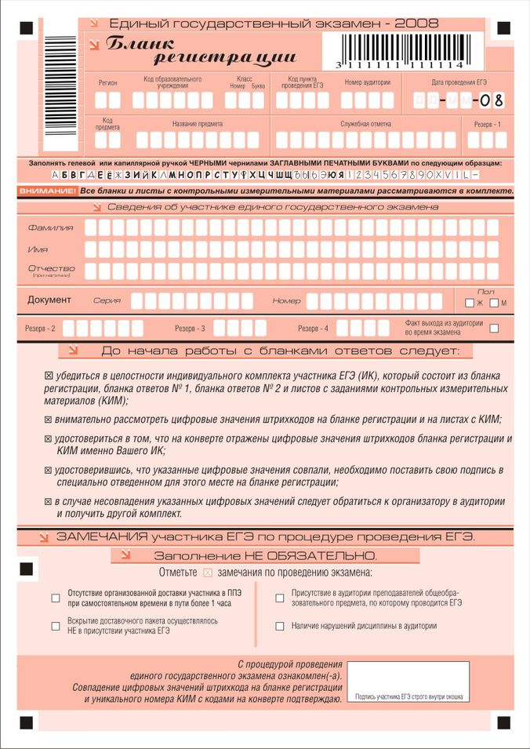Рис. 1. Бланк регистрации.
В верхней части бланка (рис. 2) расположены:
- вертикальный и горизонтальный штрихкоды;
- строка с образцами написания символов;
- поля для рукописного занесения информации;
- поле для подписи участника ЕГЭ;
- поле для служебной отметки и резервное поле.
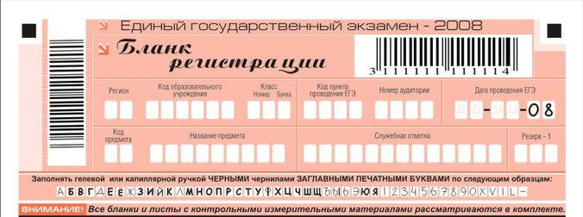
Рис. 2. Регистрационная часть бланка регистрации.
По указанию ответственного организатора в аудитории заполняются все поля верхней части бланка регистрации (регистрационная часть) (см. табл. 1), кроме поля для служебной отметки и поля «резерв-1». Эти поля участником ЕГЭ не заполняется.
Таблица 1.
Указание по заполнению полей регистрационной части бланка регистрации.
Поля, заполняемые участником ЕГЭ по указанию организатора в аудитории | Указания по заполнению
Регион | Код региона в соответствии с кодировкой федерального справочника регионов
Код образовательного учреждения | Код образовательного учреждения, в котором обучается выпускник (код образовательного учреждения, в котором поступающий получил пропуск на ЕГЭ), в соответствии с кодировкой, принятой в субъекте Федерации
Класс: номер, буква | Информация о классе, в котором обучается выпускник (поступающим не заполняется)
Код ППЭ | Указывается в соответствии с кодировкой ППЭ внутри субъекта Федерации
Номер аудитории | Номер аудитории, в которой проходит экзамен
Дата проведения ЕГЭ | Дата проведения экзамена
Код предмета | Указывается в соответствии с принятой кодировкой (см. табл. 2)
Название предмета | Название предмета, по которому проводится экзамен (возможно в сокращении)
Таблица 2.
Название и кодировка предметов

Название предмета | Код предмета
Русский язык | 01
Математика | 02
Физика | 03
Химия | 04
Информатика | 05
Биология | 06
История | 07
География | 08
Английский язык | 09
Немецкий язык | 10
Французский язык | 11
Обществознание | 12
Испанский язык | 13
Литература | 18
Во второй части бланка регистрации (рис. 3) расположены поля для записи сведений об участнике ЕГЭ.
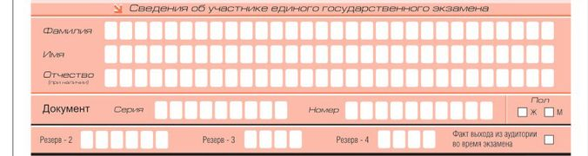
Рис. 3. Сведения об участнике единого государственного экзамена.
Поля средней части бланка регистрации, заполняются участником ЕГЭ самостоятельно (см. табл. 3), кроме полей «Резерв-2», «Резерв-3», «Резерв-4» и «Факт выхода из аудитории во время экзамена». Данные поля участником ЕГЭ не заполняются.

Таблица 3.
Указания по заполнению полей«Сведения об участнике единого государственного экзамена».

Поля, самостоятельно заполняемые участником ЕГЭ | Указания по заполнению
Фамилия | Вносится информация из документа, удостоверяющего личность участника ЕГЭ (далее - паспорт) [1]
Имя
Отчество
Паспорт
Серия | В поле записываются арабские цифры серии без пробелов. Например, 4600.
Номер | Записываются арабские цифры номера без пробелов. Например, 918762.
Пол (Ж или М) | Ставится метка в соответствующем поле
В третьей части бланка регистрации (рис. 4) расположена памятка по работе с бланками ЕГЭ.
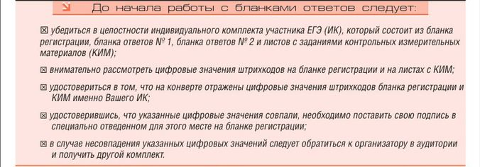
Рис. 4. Памятка по работе с бланками ЕГЭ
В нижней части бланка регистрации (рис. 5) расположена область замечаний участника ЕГЭ по процедуре проведения ЕГЭ и поле для подписи участника ЕГЭ.
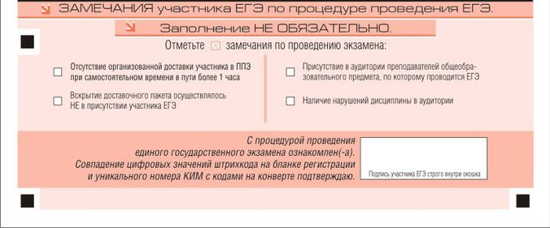
Рис. 5. Замечания участника ЕГЭ по процедуре проведения ЕГЭ
Заполнение полей замечаний необязательно и производится по желанию участника ЕГЭ. В этой области участник ЕГЭ может отметить замечания по процедуре ЕГЭ в день его проведения.
Заполнение полей в области замечаний участников ЕГЭ не является поводом для возбуждения процедуры рассмотрения апелляций.
После окончания заполнения бланка регистрации и выполнения всех пунктов памятки по работе с бланками ЕГЭ («До начала работы с бланками ответов следует:») участник ставит свою подпись в специально отведенном для этого поле.

4. Заполнение бланка ответов №1
В верхней части бланка ответов № 1 (рис. 6) расположены вертикальный и горизонтальный штрихкоды, строка с образцами написания символов, а также поля для заполнения участником ЕГЭ. Информация для заполнения полей этой части бланка должна быть продублирована с информацией, внесенной в бланк регистрации.
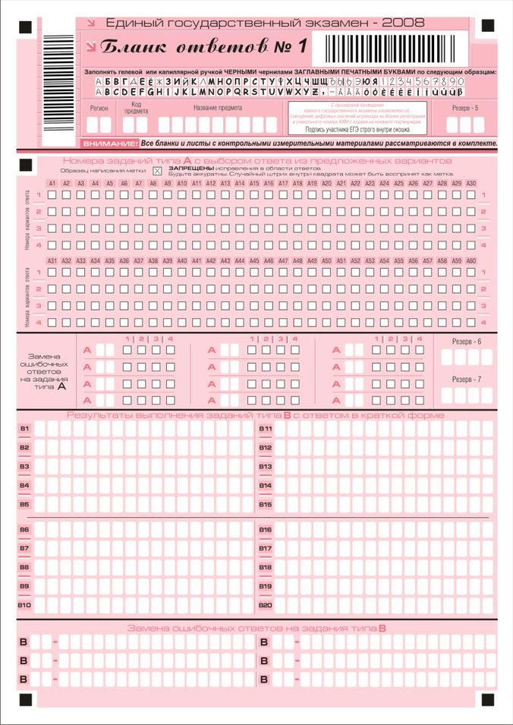Рис. 6. Бланк ответов №1.

Область для ответов на задания типа А
В средней части бланка ответов № 1 (рис. 7) расположены поля для записи ответов на задания с выбором ответа из предложенных вариантов (типа А). Максимальное количество таких заданий – 60 (шестьдесят). Максимальное число вариантов ответов на каждое задание – 4 (четыре).
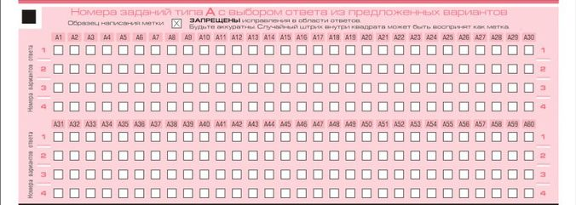
Рис. 7. Область ответов на задания типа А
Область ответов на задания типа А состоит из горизонтального ряда номеров заданий КИМа. Под каждым номером задания расположен вертикальный столбик из четырех клеточек. Для того чтобы отметить номер ответа, который участник ЕГЭ считает правильным, под номером задания он должен поставить метку («крестик») в ту клеточку, номер которой соответствует номеру выбранного им ответа. Образец написания метки приведен на бланке ответов № 1. Для удобства работы клеточки на левом и правом полях бланка ответов № 1 пронумерованы.
В области ответов на задания типа А нельзя допускать случайных пометок, клякс, полос размазанных чернил и т.д., так как при автоматизированной обработке это может быть распознано как ответы на задания КИМа. Если не удалось избежать случайных пометок, их следует отменить в области «Замена ошибочных ответов на задания типа А».
При заполнении области ответов на задания типа А следует строго соблюдать инструкции по выполнению работы (к группе заданий, отдельным заданиям), приведенные в КИМе. В столбце, соответствующем номеру задания в области ответов на задания типа А, следует делать не более одной метки. При наличии нескольких меток такое задание заведомо будет считаться неверно выполненным.
Можно отменить ошибочно отмеченный ответ и поставить другой. Замена ответа осуществляется заполнением соответствующих полей в области замены ошибочных ответов на задания типа А (рис. 8).
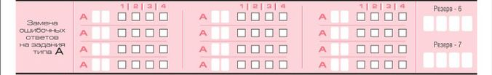
Рис. 8. Область замены ошибочных ответов на задания типа А.
Заменить можно не более 12 (двенадцати) ошибочных ответов по всем заданиям типа А. Для этого в соответствующее поле области замены ошибочных ответов на задания типа А следует внести номер ошибочно заполненного задания, а в строку клеточек внести метку верного ответа. В случае если в поля замены ошибочного ответа внесен несколько раз номер одного и того же задания, то будет учитываться последнее исправление (отсчет сверху вниз и слева направо).

Область для ответов на задания типа В
Ниже области замены ошибочных ответов на задания типа А размещены поля для записи ответов на задания типа В (задания с кратким ответом) (рис. 9). Максимальное количество ответов – 20 (двадцать. Максимальное количество символов в одном ответе – 17 (семнадцать).
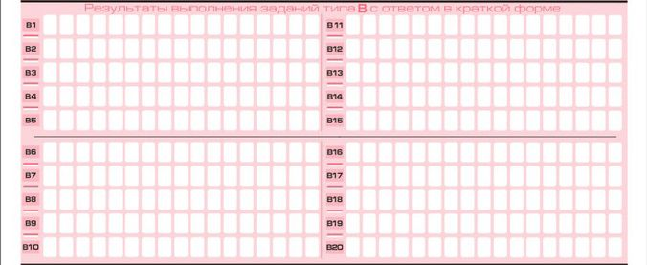
Рис. 9. Область для ответов на задания типа В.
Краткий ответ записывается справа от номера задания типа В в области ответов с названием «Результаты выполнения заданий типа В с ответом в краткой форме».
Краткий ответ можно давать только в виде слова, одного целого числа или комбинации букв и цифр, если в инструкции по выполнению работы не указано, что ответ можно дать с использованием запятых для записи ответа в виде десятичной дроби или в виде перечисления требуемых в задании пунктов. Каждая цифра, буква, запятая или знак минус (если число отрицательное) записывается в отдельную клеточку, строго по образцу из верхней части бланка. Не разрешается использовать при записи ответа на задания типа В никаких иных символов, кроме символов кириллицы, латиницы, арабских цифр, запятой и знака дефис (минус).
Если требуется написать термин, состоящих из двух или более слов, то их нужно записать отдельно – через пробел или дефис (как требуют правила правописания), но не использовать какого-либо разделителя (запятая и пр.), если в инструкции по выполнению работы не указана другая форма написания ответа на данное задание. Если в таком термине окажется букв больше, чем клеточек в поле для ответа, то вторую часть термина можно писать более убористо. Термин следует писать полностью. Любые сокращения запрещены.
Если кратким ответом должно быть слово, пропущенное в некотором предложении, то это слово нужно писать в той форме (род, число, падеж и т.п.), в которой оно должно стоять в предложении.
Если числовой ответ получается в виде дроби, то её следует округлить до целого числа по правилам округления, если в инструкции по выполнению работы не требуется записать ответ в виде десятичной дроби. Например: 2,3 округляется до 2; 2,5 – до 3; 2,7 – до 3. Это правило должно выполняться для тех заданий, для которых в инструкции по выполнению работы нет указаний, что ответ нужно дать в виде десятичной дроби.
В ответе, записанном в виде десятичной дроби, в качестве разделителя следует указывать запятую.
Записывать ответ в виде математического выражения или формулы запрещается. Нельзя писать названия единиц измерения (градусы, проценты, метры, тонны и т.д.). Недопустимы заголовки или комментарии к ответу.
В бланке ответов № 1 предусмотрены поля для записи новых вариантов ответов на задания типа В взамен ошибочно записанных (рис. 10). Максимальное количество таких исправлений – 6 (шесть).
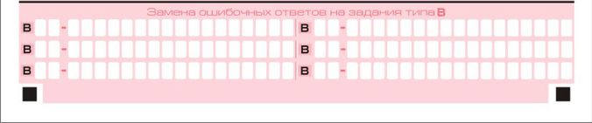
Рис. 10. Область замены ошибочных ответов на задания типа В.
Для изменения уже внесенного в бланк ответа на задание типа В надо в соответствующих полях отмены проставить номер исправляемого задания типа В и записать новое значение верного ответа на указанное задание.

5. Заполнение бланка ответов № 2
5.1. Бланк ответов № 2 предназначен для записи ответов на задания с развернутым ответом (рис.11).
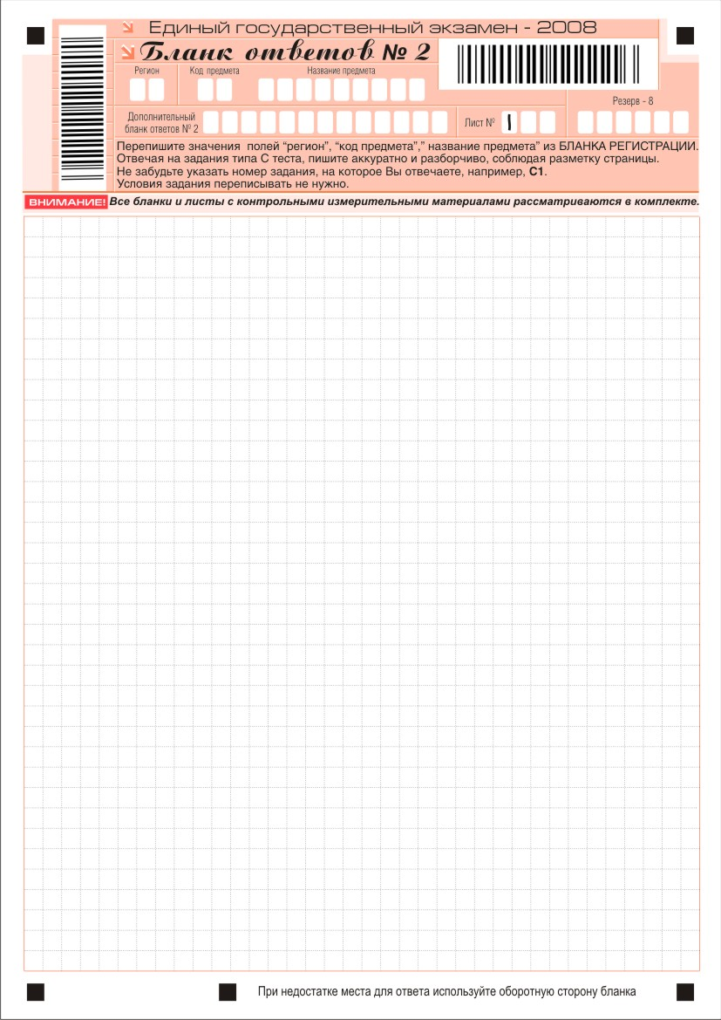Рис. 11. Бланк ответов №2.
5.2. В верхней части бланка ответов № 2 расположены вертикальный и горизонтальный штрихкоды, поле резерв-8 (не заполняемое участником ЕГЭ), поля для рукописного занесения информации участником ЕГЭ (область ответов), а также поля «Дополнительный бланк ответов № 2» и «Лист № 1», которые участником ЕГЭ не заполняются. Информация для заполнения полей верхней части бланка, кроме поля «Резерв-8», должна соответствовать информации, внесенной в бланк регистрации и бланк ответов № 1. Поле «Дополнительный бланк ответов № 2» заполняет организатор в аудитории при выдаче дополнительного бланка ответов № 2.
5.3. Ниже регистрационной части расположена область записи ответов на задания с ответом в развернутой форме. В этой области участник ЕГЭ записывает развернутые ответы на соответствующие задания строгом в соответствии с требованиями инструкции по выполнению работы.
5.4. При недостатке места для ответов на лицевой стороне бланка ответов № 2 участник ЕГЭ может продолжить записи на оборотной стороне бланка, сделав внизу лицевой стороны запись «смотри на обороте». Для удобства все страницы бланка ответов № 2 пронумерованы и разлинованы пунктирными линиями «в клеточку».
5.5. При недостатке места для ответов на основном бланке ответов № 2 участник ЕГЭ может продолжить записи на Дополнительном бланке ответов № 2, выдаваемом организатором в аудитории в случае требования участника при отсутствии места для ответа на основном бланке ответов № 2. В случае заполнения дополнительного бланка ответов № 2 при незаполненном основном бланке ответов № 2, ответы, внесенные на дополнительный бланк ответов № 2 оцениваться не будут.

6. Заполнение дополнительного бланка ответов № 2
6.1. Дополнительный бланк ответов № 2 предназначен для записи ответов на задания с развернутым ответом (рис.12).
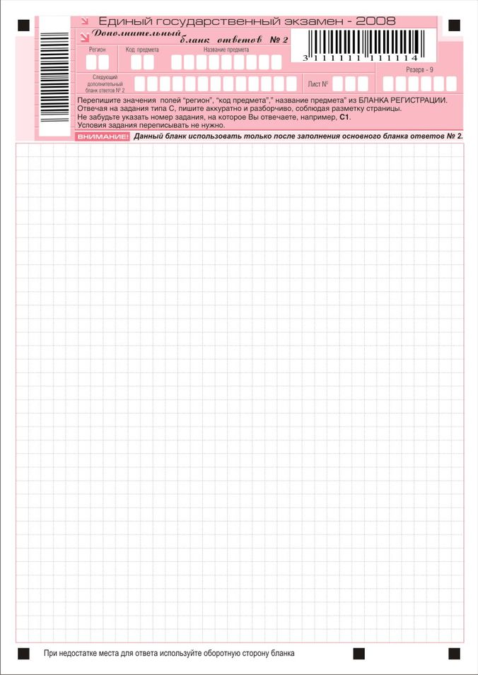Рис. 12. Дополнительный бланк ответов №2.
6.2. Дополнительный бланк ответов № 2 выдается организатором в аудитории по требованию участника ЕГЭ в случае нехватки места для развернутых ответов.
6.3. В верхней части дополнительного бланка ответов № 2 расположены вертикальный и горизонтальный штрихкоды, поле «Резерв-9» (не заполняемое участником ЕГЭ), а также поля «Следующий дополнительный бланк ответов № 2» и «Лист №». Информация для заполнения полей верхней части бланка должна полностью совпадать с информацией основного бланка ответов № 2, кроме полей «Следующий дополнительный бланк ответов № 2» и «Лист №», которые заполняет организатор в аудитории. Поле «Лист №» заполняется при выдаче дополнительного бланка ответов № 2, а поле «Следующий дополнительный бланк ответов № 2» заполняется при выдаче следующего дополнительного бланка ответов № 2 при нехватке места на ранее выданных бланках ответов № 2.
1 - К документам, удостоверяющим личность, помимо паспорта Российской Федерации относятся:
- удостоверение личности военнослужащего, в том числе военный билет для лиц, проходящих срочную военную службу;
- справка органов внутренних дел Российской Федерации по установленной форме, в том числе справка из отделения милиции о том, что паспорт находится на регистрации или утерян;
- заграничный паспорт действующего образца с записью о принадлежности к гражданству Российской Федерации;
- паспорт гражданина иностранного государства;
- паспорт моряка.

Приложение 7
к Регламенту подготовки
и проведения ЕГЭ в пунктах
проведения экзамена

Сборник форм,
используемых при проведении
единого государственного экзамена в ППЭ

- Форма 1-ППЭ – Протокол готовности ППЭ
- Форма 2-ППЭ – Апелляция о нарушении установленного порядка проведения ЕГЭ
- Форма 3-ППЭ - Протокол служебного расследования апелляции о нарушении установленного порядка проведения ЕГЭ
- Форма 4-ППЭ - Рекомендуемая схема нумерации мест в аудиториях при проведении единого государственного экзамена
- Форма 5-ППЭ - Список распределения участников ЕГЭ по аудиториям
- Форма 6-ППЭ - Список участников ЕГЭ по классам с указанием номеров аудиторий
- Форма 7-ППЭ - Протокол распределения организаторов по аудиториям ППЭ
- Форма 8-ППЭ – Протокол идентификации личности участника ЕГЭ при отсутствии у него документа, удостоверяющего личность
- Форма 9-ППЭ – Протокол допуска участника ЕГЭ, прибывшего на единый государственный экзамен без пропуска
- Форма 10-ППЭ - Справка
- Форма 11-ППЭ – Сопроводительный бланк к материалам ЕГЭ
- Форма 12-ППЭ – Протокол проведения ЕГЭ в аудитории
  - Приложение 1 – Протокол использования дополнительных бланков ответов № 2
  - Приложение 2 – Протокол - список участников ЕГЭ, не явившихся на экзамен
  - Приложение 3 – Протокол - Участники ЕГЭ, удаленные с экзамена в связи с нарушением установленного порядка проведения ЕГЭ
  - Приложение 4 – Протокол - Участники ЕГЭ, не закончившие экзамен по уважительной причине
- Форма 13-ППЭ – Протокол проведения ЕГЭ в ППЭ
- Форма 14-ППЭ – Акт приемки-передачи материалов
  - Приложение 1 – Ведомость выдачи экзаменационных материалов в аудитории.

Стандартное программное обеспечение, а также программное обеспечение для проведения автоматизированного распределения участников ЕГЭ и организаторов по аудиториям, устанавливаемое оператором ПЭВМ по указанию руководителя ППЭ.
Данный пункт примечания используется исключительно на этапе проведения итоговой аттестации, совмещенной со вступительными испытаниями в вузы. При отсутствии у участника ЕГЭ паспорта на этапе вступительных испытаний, поступающий на экзамен не допускается.
В комплект экзаменационных материалов по химии помимо КИМ также входят: - периодическая система химических элементов Д.И. Менделеева; - таблица растворимости солей, кислот и оснований в воде; - электрохимический ряд напряжений металлов.
Пользование указанными материалами и средствами запрещено как в аудитории, так и во всем ППЭ на протяжении всего экзамена.
Апелляция рассматривается, как правило, в течение 3 (трех) дней после подачи заявления участником экзамена. Конфликтная комиссия рассматривает заключение о результатах служебного расследования, устанавливает соответствие изложенных в апелляции фактов реальной ситуации в ППЭ и выносит свое решение.
При определении группы организаторов для конкретной аудитории первый из предложенных ПЭВМ организаторов назначается ответственным за аудиторию.
Пользование указанными материалами и средствами запрещено как в аудитории, так и во всем ППЭ на протяжении всего экзамена.

